PEMANFAATAN SISTEM INFORMASI AKUNTANSI DALAM PERHITUNGAN PENDAPATAN ATAS HUTANG
ANGGOTA KOPERASI

Sri Murni¹; Latifah²; Fransisca Endah³; Dede Apriana⁴
Sistem Informasi¹; Sistem Informasi Akuntansi²⁻⁴
Universitas Bina Sarana Informatika
www.bsi.ac.id
sri.six@bsi.ac.id¹; Latifah.lat@bsi.ac.id²

Abstract—Information systems help companies to present financial reports in the form of accurate and reliable information. Accounting information systems provide great benefits in increasing the effectiveness and excellence of a company, especially in decision making. Recording and processing of transactions that occur in cooperatives in general already use Microsoft Excel, but the application is still less effective and does not meet the needs of users, as happened in the Consumption Cooperative of PT. Parna Agromas. Members of the cooperative are employees of the company PT. Parna Agromas. Employees are required to become members and spend both cash and in debt. Spending for members must not exceed salaries and at the end of the month a close book report will be used to deduct salary. In addition, the cooperative manager is responsible for the preparation of financial statements at the end of each period and of course requires an accounting information system. The application development method used is a waterfall, where the stages of this method consist of analysis, design, coding, implementation and supporting stages. The research resulted in an accounting information system in the form of an application that can be utilized in calculating the income of the members' debts and preparing the end of period report.
Key Words : Accounting Application, Income Calculation, Cooperative Member Debt

Intisari—Sistem informasi membantu perusahaan untuk menyajikan laporan keuangan ke dalam bentuk informasi yang akurat dan terpercaya. Sistem informasi akuntansi memberikan manfaat besar dalam meningkatkan efektifikas dan keunggulan sebuah perusahaan terutama dalam pengambilan keputusan. Pencatatan dan pengolahan transaksi yang terjadi pada koperasi secara umum sudah memanfaatkan microsoft excel, namun penerapannya masih kurang efektif dan belum memenuhi kebutuhan pengguna, seperti yang terjadi pada Koperasi Konsumsi PT. Parna Agromas. Anggota koperasi merupakan karyawan perusahaan PT. Parna Agromas. Karyawan diwajibkan menjadi anggota dan melakukan pembelanjaan baik secara tunai maupun hutang. Pembelanjaan anggota tidak boleh melebihi gaji dan pada akhir bulan dibuat laporan tutup buku yang akan digunakan dalam pemotongan gaji. Selain itu pengelola koperasi bertanggung jawab dalam penyusunan laporan keuangan setiap akhir periode dan tentunya memerlukan sistem informasi akuntansi. Metode pengembangan aplikasi yang digunakan adalah waterfall, dimana tahapan metode ini terdiri dari analisis, desain, pengkodean, implementasi dan tahap pendukung. Penelitian menghasilkan sistem informasi akuntansi dalam bentuk aplikasi yang dapat dimanfaatkan dalam perhitungan pendapatan atas hutang anggota dan penyusunan laporan akhir periode.
Kata Kunci: Aplikasi Akuntansi, Perhitungan Pendapatan, Hutang Anggota Koperasi

PENDAHULUAN

Teknologi informasi merupakan suatu kebutuhan yang dapat membantu kinerja organisasi, perusahaan maupun individu sehingga banyak membawa perubahan bagi organisasi maupun proses bisnis. Sistem informasi akan membantu perusahaan untuk menyajikan laporan keuangan ke dalam bentuk informasi yang akurat dan terpercaya, sehingga banyak pihak yang memanfaatkan sistem informasi akuntansi untuk meningkatkan keunggulan bagi perusahaan. Sistem informasi adalah komponen dan elemen dari suatu organisasi yang menyediakan informasi bagi pengguna dengan pengolahan peristiwa keuangan (Alannita dan Suaryana, 2014). Sistem informasi akuntansi merupakan salah satu faktor penting dalam pencapaian kinerja terutama dalam pengambilan keputusan (Aleqab dan Adel, 2013). Sistem informasi akuntansi memberi kesempatan bagi pebisnis untuk meningkatkan efisiensi dan efektivitas dalam pengambilan keputusan sehingga keunggulan kompetitif (Edison et al, 2012).
Kata Koperasi bersumber dari sebuah kata coopere (latin) co-operation yang berarti kerja sama. Koperasi adalah badan usaha yang terdiri dari anggota dan setiap anggota mendapat tugas dan tanggung jawab yang berbeda, serta mempunyai prinsip koperasi yang berdasarkan atas ekonomi rakyat sesuai dengan asas kekeluargaan yang tercantum dalam Undang-Undang Nomor 25 tahun 1992. (Novia, 2017). Pendapatan diatur dalam PSAK No.27 paragraf 67 dan 69. Pada paragraf 67 Pendapatan yang timbul dari transaksi koperasi dengan anggota diakui sebesar pendapatan bruto.
Aplikasi komputer yang tercipta saat ini memiliki jenis yang bermacam-macam seperti aplikasi yang mempermudah dalam melakukan perhitungan sampai dengan suatu aplikasi yang menyediakan sarana untuk melakukan pengolahan data. Aplikasi-aplikasi ini memiliki tujuan yang sama yaitu mempermudah unit kerja (Sihombing, Nugraha, & Andani, 2016).
Koperasi Konsumsi PT. Parna Agromas merupakan salah satu koperasi konsumsi yang menjual barang-barang kebutuhan sehari-hari (sembako) kepada anggota koperasi yang dimana anggota merupakan karyawan PT. Parna Agromas. Sebuah perusahaan yang bergerak di bidang perkebunan kelapa sawit. Koperasi hanya menjual barang-barang kepada anggota baik secara tunai maupun hutang. Jumlah hutang anggota kepada koperasi tidak boleh melebihi gaji karyawan dan pembayaran hutang dilakukan dengan memotong gaji karyawan tanpa adanya bunga atas hutang perbelanjaan.
Pencatatatan transaksi koperasi seperti pencatatan hutang anggota, pendaftaran anggota, persediaan barang, bukti pengadaan barang dan bukti barang rusak masih berupa berkas sebagai media pencatatan dan akan direkapitulasi menggunakan Microsoft Excel untuk menghasilkan laporan tutup buku, laporan pengadaan barang, laporan barang rusak dan laporan persediaan barang. Maka dari itu diperlukan sebuah sistem informasi akuntansi dalam bentuk aplikasi untuk meningkatkan efektivitas dalam mengelola data-data menjadi bentuk laporan khususnya laporan perhitungan perhitungan atas pendapatan hutang anggota.

BAHAN DAN METODE
Peneliti menggunakan metode penelitian deskriptif yaitu metode penelitian yang menggambarkan objek atau subjek yang diteliti sesuai dengan yang terjadi, bertujuan untuk menggambarkan secara sistematis, fakta dan karakteristik objek yang diteliti secara tepat (Hariwijaya, 2017).
Untuk mendukung metode penelitian ini, digunakan teknik pengumpulan data dan metode pengembangan software.
Teknik pengumpulan data yang digunakan terdiri dari observasi, wawancara dan studi pustaka. Sedangkan untuk metode pengembangan software, peneliti menggunakan model air terjun atau waterfall. Model air terjun (waterfall) sering disebut juga dengan model sekuensial linear (sequential linear). Model air terjun menyediakan pendekatan alur hidup perangkat lunak secara sekuensial atau terurut dimulai dari analisis, desain pengkodean, pengujian dan tahap pendukung (support).

HASIL DAN PEMBAHASAN
Pembahasan berisi mengenai tahapan penelitian yang dimulai dari tinjauan kasus, desain, pembuatan aplikasi, pengujian dan implementasi.
- Tinjauan Kasus
Proses pelaporan keuangan pada koperasi konsumsi memiliki peranan penting dalam penilaian hasil kerja pengelolaan koperasi yang berdampak pada kelangsungan hidup koperasi itu sendiri. Secara umum prosedur sistem berjalan untuk proses pendaftaran anggota, pengadaan barang, transaksi pengeluaran atau penjualan, dan laporan akhir pada koperasi konsumsi memiliki prosedur yang sama. Berikut pemaparan prosedur sistem berjalan pada objek penelitian yaitu Koperasi Konsumsi PT. Parna Agromas yang digambarkan dalam bentuk activity diagram.
- Pengadaan Barang Koperasi
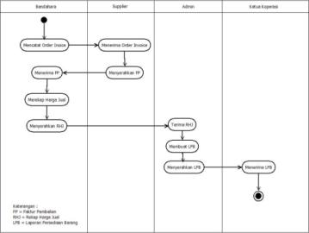
Sumber : Hasil Observasi (2019)
Gambar 1. Activity Diagram Pengadaan Barang

- Transaksi Penjualan Barang
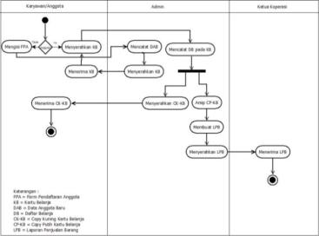
Sumber : Hasil Observasi (2019)
Gambar 2. Activity Diagram Transaksi Penjualan
- Pendataan Barang Rusak
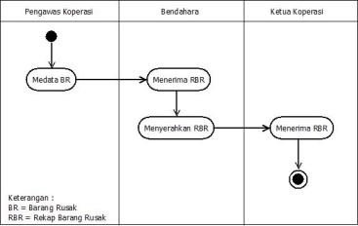
Sumber : Hasil Observasi (2019)
Gambar 3. Activity Diagram Pendataan Barang Rusak
- Analisa Kebutuhan Software
Sistem informasi akuntansi perhitungan Pendapatan Atas Hutang anggota koperasi dapat dimanfaatkan oleh admin, bendahara dan ketua operasi dalam mengelola koperasi. Analisis kebutuhan software menerangkan apa saja yang dapat dilakukan oleh aplikasi sehingga dapat memenuhi kebutuhan pengguna.
- Kebutuhan Pengguna
- Admin
- Login
- Mengelola Data Anggota
- Mengelola Transaksi Penjualan
- Mengakses Laporan Persediaan Barang
- Logout
- Bendahara
- Login
- Mengelola Data Barang
- Mengelola Data Supplier
- Mengelola Pengadaan Barang
- Mengelola Barang rusak
- Mengelola Harga Barang
- Mengakses Laporan Persediaan Barang
- Mengakses Laporan Pengadaan
- Mengakses Laporan Penjualan Barang
- Logout
- Ketua Koperasi
- Login
- Mengelola Data user
- Mengakses Laporan
- Logout
- Kebutuhan Sistem
- Pengguna diharuskan melakukan login terlebih dahulu dengan cara mengisi username dan password, apabila login berhasil maka setiap pengguna dapat mengakses aplikasi sesuai akses yang ditentukan
- Pencarian Data anggota dan barang menggunakan kata kunci nama dan ID.
- Daftar transaksi barang dapat dilihat melalui nama anggota yang telah melakukan transaksi tunai ataupun hutang berdasarkan tanggal transaksi anggota tersebut.
- Bendahara dapat menentukan harga jual.
- Laporan tutup buku, arus kas, dan laba rugi dapat dicari berdasarkan bulan dan tahun yang dapat diakses oleh ketua koperasi.
- Pengguna harus melakukan logout ketika sudah selesai menggunakan aplikasi.
- Use Case Diagram
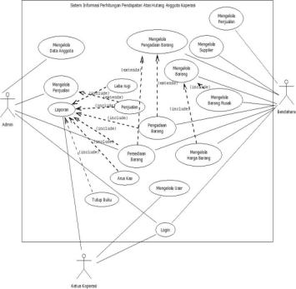
Sumber : Hasil Rancangan (2019)
Gambar 4. Use Case Diagram Aplikasi

- Basis Data
- Entity Relationship Diagram
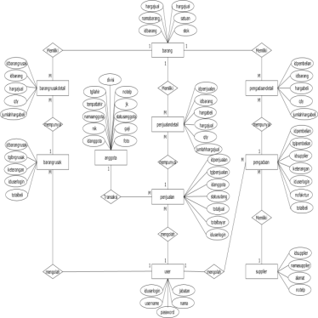
Sumber : Hasil Rancangan (2019)
Gambar 5. Entity Relationship Diagram

- Logical Record Structure
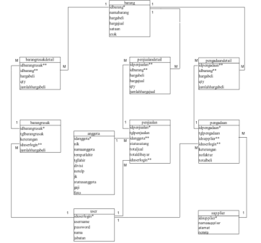
Sumber : Hasil Rancangan (2019)
Gambar 6. Logical Record Structure

- Spesifikasi File
- File Anggota
Tabel 1. Spesifikasi File Anggota

- File Barang
Tabel 2. Spesifikasi File Barang
- File Barang Rusak
Tabel 3. Spesifikasi File Barang Rusak
- File Detail Barang Rusak
Tabel 4. Spesifikasi File Detail Barang Rusak
- File Penjualan
Tabel 5. Spesifikasi File Penjualan
- File Detail Penjualan
Tabel 6. Spesifikasi File Detail Penjualan
- File Pengadaan
Tabel 7. Spesifikasi File Pengadaan
- File Detail Pengadaan
Tabel 8. Spesifikasi File Detail Pengadaan

- File Supplier
Tabel 9. Spesifikasi File Supplier
- File User
Tabel 10. Spesifikasi File User
- User Interface
User interface merupakan kegiatan membuat tampilan aplikasi sesuai kebutuhan pengguna yang telah dirancang sebelumnya.
- Halaman Login
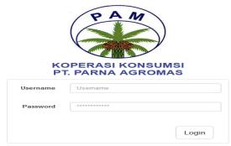
Sumber : Hasil Implementasi (2019)
Gambar 7. Halaman Login
- Dashboard Admin
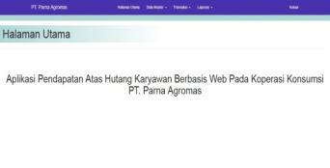
Sumber : Hasil Implementasi (2019)
Gambar 8. Dashboard Admin

- Halaman Data Anggota
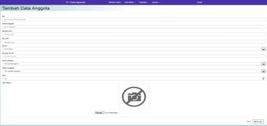
Sumber : Hasil Implementasi (2019)
Gambar 9. Form Tambah Anggota

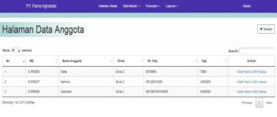
Sumber : Hasil Implementasi (2019)
Gambar 10. Daftar Anggota

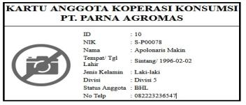
Sumber : Hasil Implementasi (2019)
Gambar 11. Kartu Anggota

- Halaman Transaksi
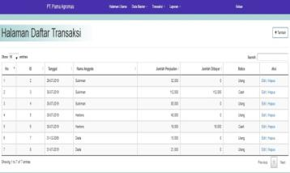
Sumber : Hasil Implementasi (2019)
Gambar 12. Daftar Transaksi

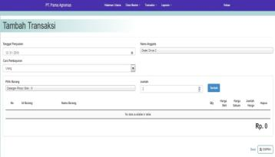
Sumber : Hasil Implementasi (2019)
Gambar 13. Tambah Transaksi

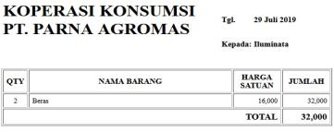
Sumber : Hasil Implementasi (2019)
Gambar 14. Bukti Transaksi

- Halaman Persediaan Barang
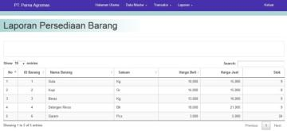
Sumber : Hasil Implementasi (2019)
Gambar 15. Daftar Persedian Barang

- Dashboard Bendahara
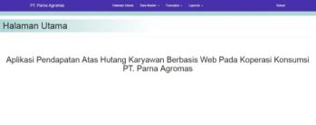
Sumber : Hasil Implementasi (2019)
Gambar 16. Dashboard Bendahara

- Halaman Data Barang
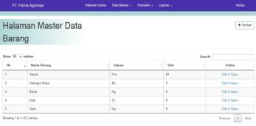
Sumber : Hasil Implementasi (2019)
Gambar 17. Daftar Barang

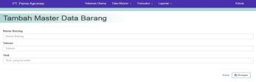
Sumber : Hasil Implementasi (2019)
Gambar 18. Tambah Barang

- Halaman Data Supplier
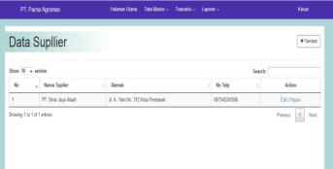
Sumber : Hasil Implementasi (2019)
Gambar 19. Daftar Supplier

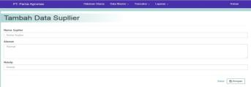
Sumber : Hasil Implementasi (2019)
Gambar 20. Tambah Data Supplier

- Halaman Pengadaan Barang
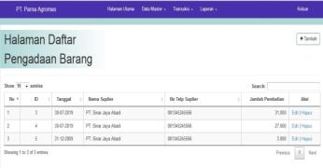
Sumber : Hasil Implementasi (2019)
Gambar 21. Daftar Pengadaan Barang

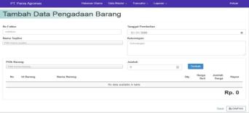
Sumber : Hasil Implementasi (2019)
Gambar 22. Tambah Data Pengadaan Barang

- Halaman Barang Rusak atau Kadaluarsa
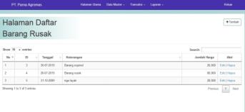
Sumber : Hasil Implementasi (2019)
Gambar 23. Daftar Barang Rusak

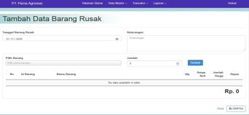
Sumber : Hasil Implementasi (2019)
Gambar 24. Tambah Data Barang Rusak

- Halaman Harga Jual
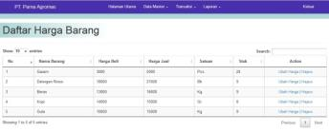
Sumber : Hasil Implementasi (2019)
Gambar 25. Daftar Harga Barang

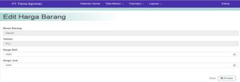
Sumber : Hasil Implementasi (2019)
Gambar 26. Form Edit Harga Barang

- Halaman Laporan
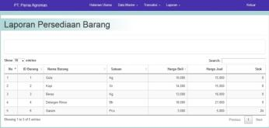
Sumber : Hasil Implementasi (2019)
Gambar 27. Data Persediaan Barang

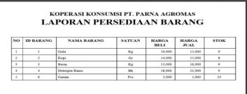
Sumber : Hasil Implementasi (2019)
Gambar 28. Laporan Persediaan Barang

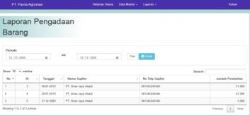
Sumber : Hasil Implementasi (2019)
Gambar 29. Data Pengadaan Barang

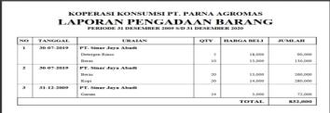
Sumber : Hasil Implementasi (2019)
Gambar 30. Laporan Pengadaan Barang

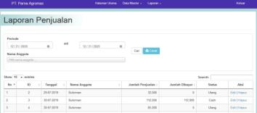
Sumber : Hasil Implementasi (2019)
Gambar 31. Data Penjualan

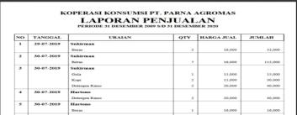
Sumber : Hasil Implementasi (2019)
Gambar 32. Laporan Penjualan

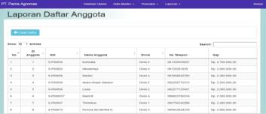
Sumber : Hasil Implementasi (2019)
Gambar 33. Daftar Anggota

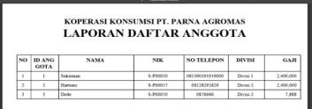
Sumber : Hasil Implementasi (2019)
Gambar 34. Laporan Data Anggota

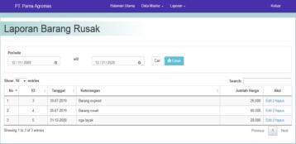
Sumber : Hasil Implementasi (2019)
Gambar 35. Daftar Barang Rusak

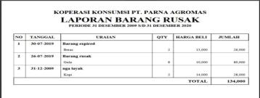
Sumber : Hasil Implementasi (2019)
Gambar 36. Laporan Barang Rusak

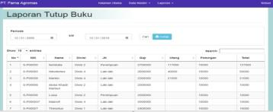
Sumber : Hasil Implementasi (2019)
Gambar 37. Halaman Tutup Buku

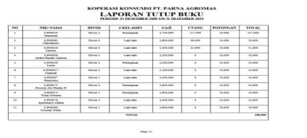
Sumber : Hasil Implementasi (2019)
Gambar 38. Laporan Tutup Buku

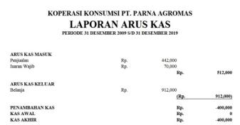
Sumber : Hasil Implementasi (2019)
Gambar 39. Laporan Arus Kas

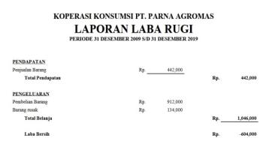
Sumber : Hasil Implementasi (2019)
Gambar 40. Laporan Laba Rugi

KESIMPULAN

Kesimpulan dari hasil penelitian mengenai pemanfaatan sistem informasi akuntansi dalam perhitungan pendapatan atas hutang anggota koperasi yaitu aplikasi dapat digunakan oleh 3 aktor atau pengguna diantaranya admin, bendahara dan ketua koperasi.
Akses atau pemanfaataan dari aplikasi tersebut untuk setiap levelnya adalah Admin mengelola proses pendaftaran anggota, mengelola transaksi hutang maupun tunai dan dapat mengakses laporan persediaan barang. Bendahara mengelola secara penuh data barang yang dimulai dari pengadaan barang, penentuan harga jual, pendataan barang rusak, mengakses laporan pengadaan dan persediaan barang. Sedangkan Ketua koperasi mengelola hak akses pengguna aplikasi dan secara penuh dapat melihat seluruh laporan.

REFERENSI
Alannita, Ni Putu., dan I Gusti Ngurah Agung Suaryana. (2014). Pengaruh Kecanggihanan Teknologi Informasi, Partisipasi Manajemen, dan Kemmapuan Teknik Pemakai Sistem Informasi Akuntansi Pada Kinerja Individu. E-Jurnal Akuntansi Universitas Udayana, 6(1), 33-45. Retrieved from (https://ojs.unud.ac.id/index.php/Akuntansi/article/view/7777).

Al-eqab, M. and Adel, D. 2013. The Impact of IT Sophistications on the Perceived Usefulness of Accounting Information Characteristics among Jordanian Listed Companies. Journal of Bussiness and Social Science, 4 (3), pp: 145-155.

Edison, G., Manuere, F., Joseph, M., and Gutu, K. 2012. Evaluation of Factors Influencing Adoption of Accounting Information System by Small to Medium Enterprises in Chinhoyi. Journal of Contemporary Research in Bussiness, 4 (6), pp: 1126-1141.

Hariwijaya, M. (2017). Metodologi dan Teknik Penulisan Skripsi, Tesis & Disertasi. Yogyakarta: Elmatera.

Novia. 2017. Prinsip dan Jenis Laporan Keuangan di Indonesia, (https://www.jurnal.id/id/blog/2017-prinsip-dan-jenis-laporan-keuangan-koperasi-di-indonesia/, diakses 01 September 2019).

Sihombing, D. O., Nugraha, W., & Andani, F. (2016). Aplikasi Pengelolaan Data Order Mkios Berbasis Web Pada TDC PT . Telesindo Shop Pontianak. Simnasiptek, VOL. 1(NO. 1), 129–138.

